CÂMARA MUNICIPAL DE CARNAÚBA DOS DANTAS/RN

RELATÓRIO DE GESTÃO



Carnaúba dos Dantas/RN, 2020

APRESENTAÇÃO

O presente relatório foi elaborado com objetivo de apresentar para a sociedade Carnaubense, vereadores e aos servidores desta Casa Legislativa os resultados da gestão 2020, contendo informações de natureza orçamentária, financeira, operacional, patrimonial e de gestão fiscal da Câmara Municipal de Carnaúba dos Dantas, colhidas ao longo do exercício. Sua elaboração e publicação vincula-se ao dever legal de prestar contas, com vistas a fortalecer o desempenho das Unidades Administrativas, e assim corroborar para o desempenho deste órgão junto à sociedade. O Relatório está organizado de forma a permitir uma visão sistêmica do desempenho administrativo, da conformidade e do desempenho dos atos de gestão praticados pelos responsáveis das diversas unidades da Câmara Municipal. Para tanto, o presente documento traz a descrição das principais ações realizadas durante o exercício de 2020, das ações em andamento e do cenário futuro. As ações foram divididas nas seguintes áreas: projetos; gestão orçamentária e financeira; gestão de pessoas; gestão de patrimônio; gestão de almoxarifado; obras e manutenção; controle da frota; comunicação institucional; tecnologia da informação; gestão de contratos; gestão documental; procuradoria geral; controle interno e ouvidoria.

JUSTIFICATIVA

Os dados deste relatório de 2020, abordam aspectos de natureza administrativa, orçamentária, financeira, fiscal e operacional, organizado de forma que permita uma visão da conformidade dos atos de gestão praticados pelo ordenador de despesa. Visa fornecer todos os dados referentes aos trabalhos realizados nesta Câmara com objetivo de proporcionar a devida transparência e assim possibilitar o acompanhamento político-social de controle do emprego do erário municipal. Assim, buscou-se fazer face aos anseios da sociedade que clama pela correta aplicação dos recursos públicos, exigindo um aprimoramento cada vez maior por parte dos órgãos gestores. A Câmara de Carnaúba dos Dantas, durante o ano de 2020, implementou várias medidas no intuito de tornar a fiscalização mais efetiva e eficaz. O princípio da prestação de contas é um vetor para a Administração Pública, em todas as suas esferas organizacionais. As informações disponibilizadas neste relatório foram consolidadas pela Diretoria Geral desta Casa de Leis, a partir dos dados enviados pelas Unidades e setores da Câmara Municipal de Carnaúba dos Dantas/RN.

MESA DIRETORA – Biênio 2019/2020

Responsável pela direção dos trabalhos legislativos e administrativos da Câmara Municipal de Carnaúba dos Dantas/RN.

- Marli de Medeiros Dantas – Presidente;
- João Maria Luciano – Vice Presidente;
- Marcelo de Medeiros Dantas – 1º Secretário;
- Nilson da Costa Araújo – 2º Secretário.

VEREADORES – 2020

- Fabiano de Araújo Medeiros;
- Francisco Silvério de Medeiros;
- João Maria Luciano;
- José de Azevedo Dantas;
- Manfran de Medeiros Santos;
- Marcelo de Medeiros Dantas;
- Maria Josiene de Macedo Dantas Pereira;
- Marli de Medeiros Dantas;
- Nilson da Costa Araújo.

UNIDADES ADMINISTRATIVAS

- Setor de Licitações e Compras;
- Secretaria Administrativa;
- Setor Financeiro;
- Chefia de Gabinete;
- Controladoria;
- Assessoria Jurídica;
- Assessoria Contábil.

CÂMARA MUNICIPAL DE CARNAÚBA DOS DANTAS
Endereço: Rua Juvenal Lamartine, 200 A – Centro Carnaúba dos Dantas – Estado do Rio Grande do Norte CEP.: 59.374-000
Telefone: (84) 3479-2304
Site: https://www.carnaubadosdantas.rn.leg.br/
Facebook: camaracarnauba
Instagran: @camaracarnauba

- MISSÃO INSTITUCIONAL

Representar o cidadão Carnaubense, elaborar leis e fiscalizar os atos do Executivo, com o propósito de promover a democracia e o desenvolvimento com justiça social
em nossa cidade.

- VISÃO INSTITUCIONAL

Ser reconhecida pela excelência em sua atuação legislativa independente, transparente e com ampla participação dos cidadãos.

- VALORES

Ética, transparência, independência, legalidade, comprometimento com as demandas sociais, busca pela excelência, credibilidade, impessoalidade,
publicidade, eficiência e pluralismo.

PLANEJAMENTO ESTRATÉGICO
AÇÕES DO LEGISLATIVO CARNAUBENSE PARA O BIÊNIO 2019/2020 AUTORIA DO PROJETO: EDIL MARLI DE MEDEIROS DANTAS CARNAÚBA DOS DANTAS/RN JANEIRO/2019

OBJETIVO GERAL

Promover capacitação, formação e profissionalização dos jovens e adultos carnaubenses, em parceria com as instituições de Ensino Superior do Rio Grande do Norte e da Paraíba.

OBJETIVOS ESPECÍFICOS

- Promover a integração entre jovens e adultos na sociedade;

- Formar GTs (grupo de trabalho) envolvendo pais, alunos e professores, enfatizando temas que abordem os problemas sociais, culturais e econômicos que afligem os envolvidos;
- Realizar cursos de formação continuada, aulões preparatório para o ENEM, ciclos de debates, palestras e mostra de profissões;
- Promover dois fóruns populares para divulgação do projeto;

- Elaborar propostas educacionais de combate a evasão e indisciplina escolar;

- Produção de relatório atividades desenvolvidas durante o projeto.

PÚBLICO ALVO

O projeto visa atender os segmentos de Ensino Fundamental e Jovens Adultos, numa faixa etária de acima de 14 anos de ambos os sexos. A clientela envolvida advém de classe social média e baixa, bem como em área de risco e vulnerabilidade social. Serão usados como critério de seleção do projeto, pais e alunos em área de risco e vulnerabilidade social.

AÇÕES METODOLÓGICAS

O referido projeto terá duração máxima de 02 (dois) anos, sendo este uma Ação da Câmara Municipal de Carnaúba dos Dantas em parcerias com alguns IES do Rio Grande do Norte e da Paraíba. As ações a serem desenvolvidas serão descritas a seguir:
- Oficinas mensais, ciclos de palestras, debates, capacitação e formação continuada, envolvendo as seguintes temáticas:
- Os vínculos familiares e a relação entre pais e filhos;

- A participação da família no processo educativo;

- Desestruturação familiar; - Violência que rola nas escolas e em casa;

- Direitos e deveres: ter ou não ter eis a questão?

- Trabalhando a auto-estima em sala de aula e na família;

- A fome tem cura?

- Drogas: comecei a paquerar com ela e me casei.

- Direitos das pessoas com deficiência;

- Como lidar com a pessoa com deficiência visual;

- Saúde mental no ambiente de trabalho;

- Bullying: uma ameaça invisível;

- Respeito à pessoa idosa;

- Discriminação racial;

- Homofobia; - Crimes digitais;

- Viciado em internet, celulares e jogos eletrônicos: isso tem cura?

- Apresentação de fóruns populares, para divulgação dos trabalhos desenvolvidos. O primeiro fórum será realizado na Câmara Municipal de Carnaúba dos Dantas;
- Cursos de informática e robótica;

- Aulões preparatórios para o ENEM;

- Avaliação junto à comunidade através de uma caixa de sugestões que será colocada na Câmara Municipal de Carnaúba dos Dantas e repassada a cada evento promovido durante os trabalhos inerentes ao projeto;
- O resultado concreto desse trabalho será efetivado através da produção de um portfólio das atividades, envolvendo recursos iconográficos, relatos, experiências, entrevistas, oficinas e workshops ministrados no decorrer do projeto.
- Mostra de Profissões envolvendo as IES do RN e da Paraíba.

NA PRÁTICA

- Informática básica: aprendizados para a vida toda;

- Cursinhos preparatórios para o ENEM;

- Cursinho de Inglês Básico;

- Cursos de Boas Práticas na Fabricação de Alimentos e Alimentação saudável para crianças;
- Concursos de robótica;

- Premiação pais/responsáveis e discentes municipais e estaduais que apresentarem melhores índices de rendimento (notas) escolares.
- Oficina de braille;

- Cursos de Inglês básico; PARCEIROS

- Universidade do Estado do Rio Grande do Norte /UERN Campus Caicó;

- Instituto Federal do Rio Grande do Norte/IFRN Campus Currais Novos;

- Instituto Federal da Paraíba/IFPB Campus Picuí;

ACOMPANHAMENTO E AVALIAÇÃO

O acompanhamento e avaliação ocorrerá com por meio de fóruns populares; avaliação junto à comunidade (caixa avaliativa) e entrega de Relatório final.

CONTINUIDADE E EFEITO MULTIPLICADOR

Caso a ação desse projeto ultrapasse os objetivos e metas definidas, gostaríamos de garantir a continuidade desse trabalho em anos subsequentes. O efeito multiplicador do projeto “Formação, capacitação e profissionalização de jovens e adultos Carnaubenses, ocorrerá na medida em que os envolvidos apliquem, repassem e multipliquem os conhecimentos adquiridos junto a comunidade.

ATIVIDADES PARA O BIENIO 2019/2020
Elaboração do projeto
Reuniões do grupo envolvido no projeto
Workshops e ciclos de debates
XXXXXXXXXX
Fórum popular
XXXXXX
X
Curso de Robótica
XXXXXXX
XXXXXXX
Curso de Informática
X X
X
X X
X X
X X X
X
X X
X
Cursos Boas Práticas na Fabricação de Alimentos e Alimentação saudãvel para criança Cursinhos de Inglés Básico
X
X
X
X
X
X
X
X
X
X
X
X
X
X
X
X
X X X
X
X X
Aulões para o ENEM
X X
X
X X
X X
XXXXXXX
Premiação dos alunos do municipio que obtiverem melhores índices de rendimento na escola, mediante averiguação de notas.
(viagem).
Oficina de braille.
X
X
X
Mostra de Profissões
X
X
Apresentação do relatório final

FEV | MAR | ABR | MAI | JUN | AGO | SET | OUT | NOV | DEZ | FEV | MAR | ABR | MAI | JUN | AGO | SET | OUT | NOV | DEZ
2019 | 2019 | 2019 | 2019 | 2019 | 2019 | 2019 | 2019 | 2019 | 2019 | 2020 | 2020 | 2020 | 2020 | 2020 | 2020 | 2020 | 2020 | 2020 | 2020
 | X |  | X |  | X |  | X |  | X |  | X |  | X |  |  |  |  |  | X

SESSÕES PLENÁRIAS

A Câmara Municipal de Carnaúba dos Dantas/RN tem quatro tipos de reuniões ou sessões: Ordinárias, Extraordinária, Solenes e Secretas.

Ordinárias
São as sessões regulares, realizadas semanalmente, nas quais ocorrem as discussões e votações de temas e projetos de interesse da população.

Extraordinárias
Quando necessário, reúne-se extraordinariamente durante o recesso para analisar projetos, podendo, em caso de urgência ou de interesse público relevante, ser convocada sessão extraordinária também no período ordinário.

Solenes
Destinam-se a dar posse aos Vereadores, Prefeito e Vice-Prefeito; para realização da eleição da Mesa Diretora da Câmara; como também comemorações e homenagens onde nelas poderão usar a palavra os oradores convidados. As sessões solenes serão convocadas pelo Presidente em exercício, para o fim específico que lhe for determinado. As solenidades terão duração necessária ao seu objetivo.

Secretas
Excepcionalmente a Câmara poderá realizar sessões secretas, por deliberação tomada, no mínimo por 2/3 (dois terços) de seus membros, através de requerimento escrito, quando ocorrer motivo relevante de preservação do decoro parlamentar ou nos casos previstos expressamente no Regimento Interno da Câmara Municipal.

COMISSÕES PERMANENTES

No art. 63 do Regimento Interno da Câmara Municipal as Comissões Permanentes são 3 (três), compostas cada urna de 3 (três) membros, no mínimo, com as seguintes denominações:

- Constituição, Justiça e Redação;
- Finanças e Orçamento;
- Educação, Cultura, Saúde Assistência Social e Meio Ambiente.

Competências das Comissões

Estudar proposições e outras matérias submetidas ao seu exame apresentando, conforme o caso parecer; substitutivos ou emendas; relatório conclusivo sobre as averiguações e inquéritos; promover estudos, pesquisas e investigações sobre assuntos de interesse público; convocar os Secretários Municipais, ou equivalentes e os responsáveis pela administração direta ou indireta para prestar informações sobre assuntos inerentes às suas atribuições no exercido de suas funções fiscalizadoras;

PALAVRAS DA PRESIDENTE

É com muita honra que apresentamos o relatório de gestão 2019, elaborado com o apoio de todos os setores, onde obtivemos informações acerca da organização desta Casa de Leis, o planejamento, as atividades desenvolvidas por cada secretaria, a relação com o ambiente externo, as parcerias, bem como os resultados colhidos nos âmbitos administrativos e parlamentar.
Por fim, a grande ideia é dar publicidade as informações de todos os setores, ressaltando a gestão com eficiência, transparência com os recursos públicos, o que facilitou avanços possibilitando ainda economia de valores.
Vale salientar que nesse período tivemos que adaptarmos a uma nova realidade que o mundo inteiro testemunhou, a COVID-19, foram tempos que vivemos novos desafios na qual buscou modernizar o visual interno e externo, através de ferramentas que oportunize melhor o ambiente de trabalho, tanto para servidores, vereadores, estagiários e comunidade.
“Acredito numa administração acertiva, onde precisamos de um gestor com a capacidade humana de entender com cuidado a vida das pessoas. Tanto a política quanto a gestão são instrumentos poderosos para atender os anseios da população. Transformando a sociedade, desde que utilizados de maneira correta, com responsabilidade, empatia ao próximo e temor a Deus”.

CÂMARA MUNICIPAL DE CARNAÚBA DOS DANTAS/RN
Competência da Câmara Municipal de Carnaúba dos Dantas/RN

A Câmara Municipal, órgão do Município de Carnaúba dos Dantas, detentor de independência administrativa, orçamentária e financeira, exerce as funções inerentes ao Poder Legislativo no âmbito municipal. Cumpre-lhe, portanto, produzir atos normativos primários de interesse local e atuar como órgão orientador e fiscalizador do emprego dos recursos públicos. A Câmara Municipal de Carnaúba dos Dantas é composta de 09 (nove) vereadores eleitos pelo povo, pelo sistema proporcional, para um mandato de quatro anos. Dentre os Edis, é eleita a Mesa Diretora da Câmara para um mandato de dois anos. Compete à Mesa, entre outras atribuições prevista na Lei Orgânica Municipal - LOM (art. 26), diligenciar pela regularidade dos trabalhos legislativos, propor projetos que criem ou extingam cargos nos serviços da Câmara e fixem os respectivos vencimentos, apresentar projetos de Lei dispondo sobre a abertura de créditos suplementares e especiais, pelo aproveitamento total ou parcial das consignações orçamentárias da Câmara; representar junto ao Poder Executivo sobre necessidades de economia interna, devolver ao Prefeito, para promulgação, no prazo de quarenta e oito horas, a Lei cujo veto tenha sido rejeitado pelo Legislativo, promulgar a Lei Orgânica do Município e suas emendas e autografar os Projetos de Lei aprovados, para sua remessa ao Executivo. A Mesa Diretora da Câmara é composta de Presidente, Vice-Presidente 1º e 2º Secretário. Constituem atribuições do Presidente representar a Câmara em juízo e fora dele, e dirigir, executar e disciplinar os trabalhos legislativos e administrativos da Câmara, bem como autorizar as despesas da Câmara, entre outras competências fixadas na Lei Orgânica Municipal (art. 27). Para o desempenho de suas atividades típicas, a Câmara Municipal constitui Comissões Parlamentares - permanentes ou temporárias - com funções legislativas e fiscalizadoras, na forma definida na Lei Orgânica Municipal e no Regimento Interno. No cumprimento de suas funções, as Comissões constituem também uma via institucional de comunicação entre o Poder Legislativo e a sociedade. Para que possa desempenhar sua missão institucional, a Câmara, possui em seu quadro servidores ocupantes de cargos em provimento comissionado, dentre os quais destaca-se o corpo técnico responsável pelo acompanhamento da gestão.

ORGANOGRAMA

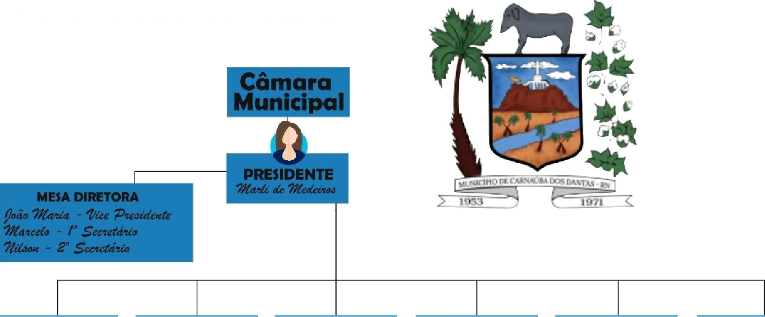
ORGANOGRAMA
CMY
1•¥0¥'Fd$Õ@ 800' A4

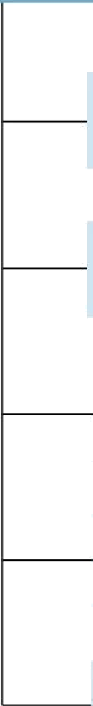
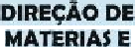
COMIssÂO DE LICITAÇAO DIREÇÃO DE
ATIVIDADES DO

SAPL

cicorx ao

OuVIDORfA

AflUíOMA COwTA O

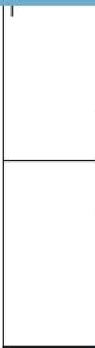
TEiOUBARIA

DIREÇÃO_DA

i£RUfiÇO$ G£RAí$

E-fiIC

ATIVIDADES PARLAMENTARES

No exercício da atividade legislativa, a Câmara Municipal deve observar os comandos da Constituição Federal, art. 30, combinado com os artigos 6º, I, 9º e art. 10, todos da Lei Orgânica Municipal, segundo as quais, compete aos Municípios legislar sobre assuntos de interesse local e suplementar a legislação federal e a estadual no que couber. Nas atividades parlamentares, ressalta-se que, em 2020, embora com a pandemia de Covid-19 restringindo a realização de sessões presenciais, não houve qualquer tipo de paralisação dos trabalhos, seja nas comissões, audiências públicas ou sessões plenárias, todas realizadas de maneira virtual. Considerando o biênio, foram realizadas as seguintes atividades parlamentares:

Sessões Ordinárias | 39
Sessões Extraordinárias | 02
Ofícios Expedidos | 150
Projetos de Lei Ordinário | 19
Projetos de Lei Complementar | 00
Projetos de Decretos Legislativos | 14
Decretos Legislativos | 14
Projetos de Resolução | 06
Resoluções | 06
Emendas Aditivas | 02
Emendas Modificativas | 01
Requerimentos | 41
Indicações | 102
Moções | 76
Parecer | 32
Ato Administrativo | 01
Portarias | 31

ALGUMAS AÇÕES IMPLEMENTADAS

SERVIÇOS DE MÃO DE OBRA
Em face da necessidade de melhorar a performance da limpeza, conservação e serviços acessórios para o bom funcionamento da Câmara Municipal, foi efetuada nova contratação de serviços continuados de limpeza, conservação, higienização, recepção, copa, controladores de acesso e outros. Ampliação de postos de trabalho. Esta sempre foi a ideia diretriz desta Administração, qual seja fazer mais, melhor e com
redução de custos.

INSTALAÇÃO DO SAPL – Sistema de Apoio ao Processo Legislativo
Foi implantado o Sistema de Apoio ao Processo Legislativo - SAPL, mediante senha individual do vereador, que permite o protocolo de proposições, bem como o posterior andamento no processo legislativo. A inovação tornou desnecessária a impressão dos projetos, que eram feitas em duas vias, pois agora o trâmite é feito de forma exclusivamente eletrônica. Além da economia financeira e agilidade processual, outro resultado é a sustentabilidade, uma vez que estão sendo minimizados os danos ao meio ambiente. Reafirma-se com isso que esta Casa Legislativa busca e alcança
índices de modernidade capaz de colocá-la em destaque.

CRIAÇÃO DA ESCOLA DO LEGISLATIVO CARNAUBENSE
Fica criada, no âmbito da Câmara Municipal de Carnaúba dos Dantas/RN, a Escola do Legislativo Carnaubense, com o objetivo de oferecer suporte conceitual de natureza
técnico administrativa às atividades legislativas e afins.

TREINAMENTO GESTÃO E FISCALIZAÇÃO DE CONTRATOS JUNTO AO
TRIBUNAL DE CONTAS DO ESTADO (TCE)
A Câmara, em parceria com a Escola de Gestão Pública do Tribunal de Contas do Rio Grande do Norte, capacitou grupo de servidores sobre qual é o papel dos fiscais em contratos, de acordo com a Lei das Licitações (8.666/93) e demais orientações do próprio TCE. As atividades, com aulas teóricas e práticas, foram feitas por meio de transmissão ao vivo pela Internet. Com esta ação, a Casa supre demanda dos próprios servidores, que estarão melhor preparados para gerir os contratos de forma mais
eficiente, visando sempre a legalidade e o interesse público.

CURSO CUIDADOR DE IDOSOS
O curso cuidador de idosos capacita profissionais para prestar assistência a idosos, colaborando nas situações de dependência e estimulando o autocuidado e
independência.

INFORMÁTICA BÁSICA
O curso capacita o aluno nos conhecimentos básicos de informática, navegação na Internet, edição de textos, planilha eletrônica e apresentação de slides utilizando o Sistema Operacional Windows e aplicativos do pacote Office como Word, Excel e
Power Point.

TÉCNICAS EM ALIMENTOS
No curso de Técnico em Alimentos, o aluno vai desenvolver competências para trabalhar com os desenvolvimento dos processos produtivos de alimentos, será capaz de avaliar a qualidade das matérias-primas, dos insumos e dos produtos alimentícios,
além de implementar sistemas de gestão.


RELATÓRIO RGF

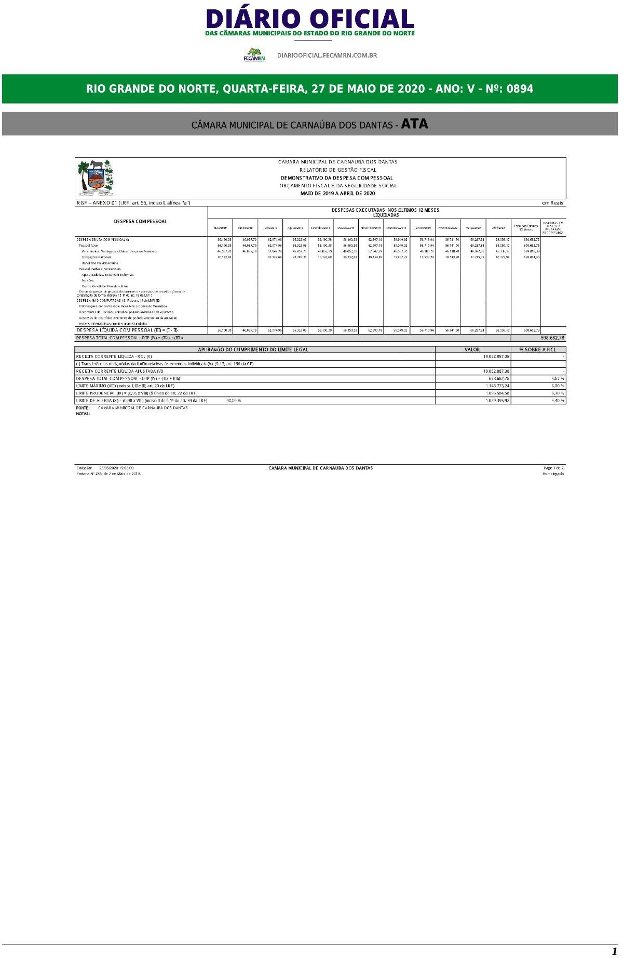

.

ãì.öïi!ë.,żi.iF!,ëà
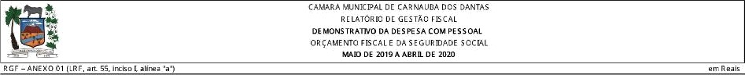
RIO GRAND E DO NORTE, QUARTA- FEI RA, 2 7 DE MAIO DE 2020 - A NO: V - N°-: 0894

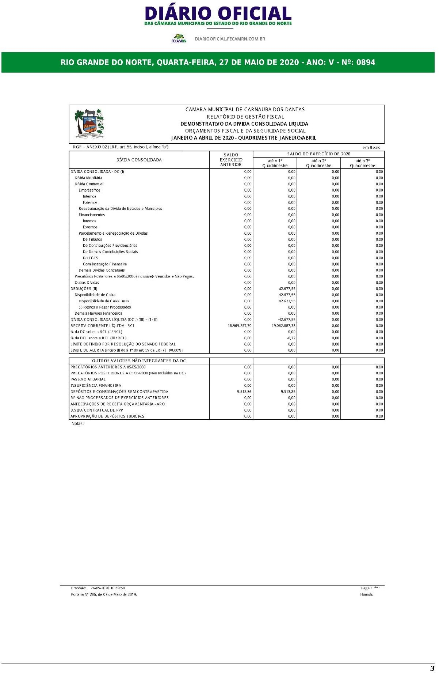

.

ãJäïi!ë.,żi.iF!,ëà




DE MOI'dE TRATTŸO SAS GAItAGE E C 0 SAGA8ANTTL DE YMORES
0 R Ç AME NTO6 S 5 C A Ł 6 DA 5 5 G UR GDA0 E S OC U L

sètoo co izi hereto oc zero

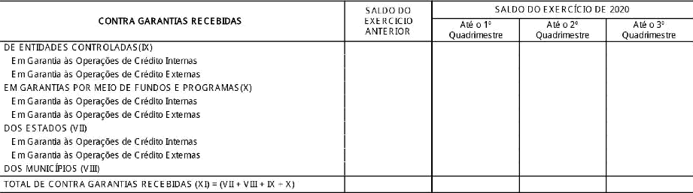

4

.

ãì.öïi!ë.,żi.iF!,ëà
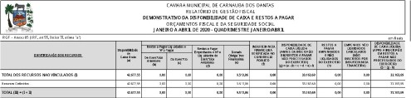
RIO GRAND E DO NORTE, QUARTA- FEI RA, 2 7 DE MAIO DE 2020 - A NO: V - N°-: 0894


RIO GRAND E DO NORTE, QUARTA- FEI RA, 2 7 DE MAIO DE 2020 - A NO: V - N°-: 0894

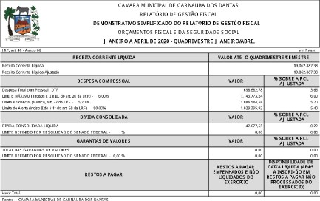

publicado par: Oanyela Earla Oantas Esplnola
cador: 46514826

FECAN Federaę ao das Camaras Nunicipais do RN - Rua da Saudade, T077 - Lagoa Noya - Natąl/gN - Tel.: (84) 3211-0845

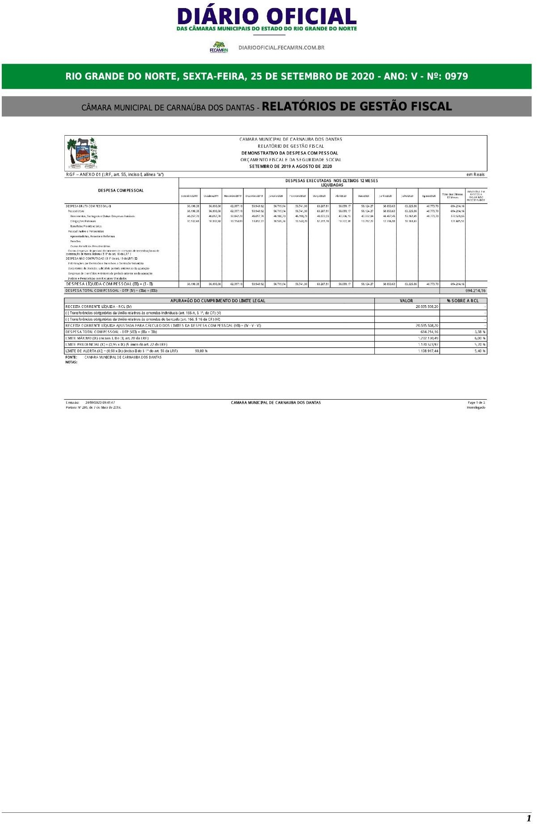

.

ãì.öïi!ë.,żi.iF!,ëà
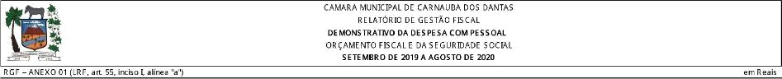
R IO GRAN DE DO NORTE , 5EXTA -FEIRA, 25 DE SETE MB R 0 DE 20 20 - AN O: \/ - N°: 09 79

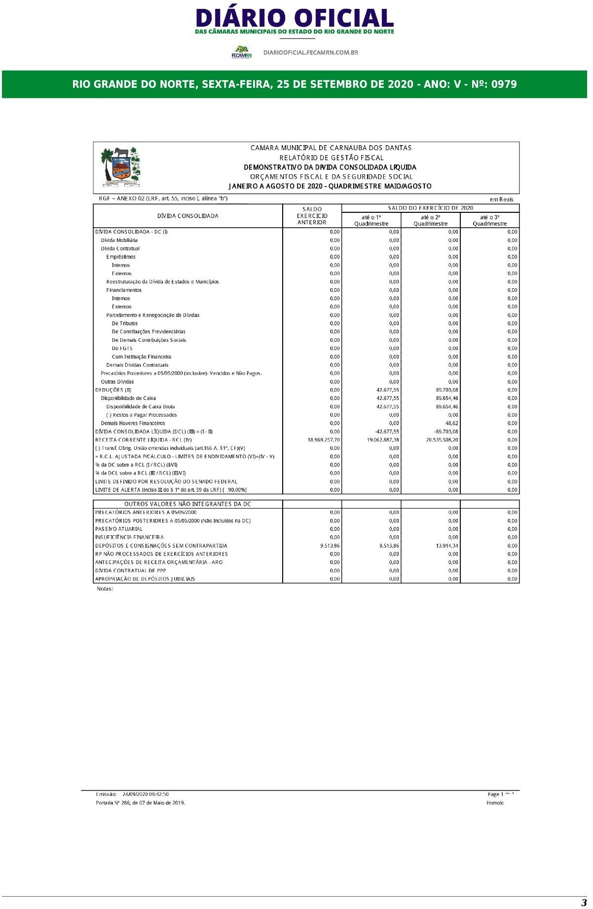

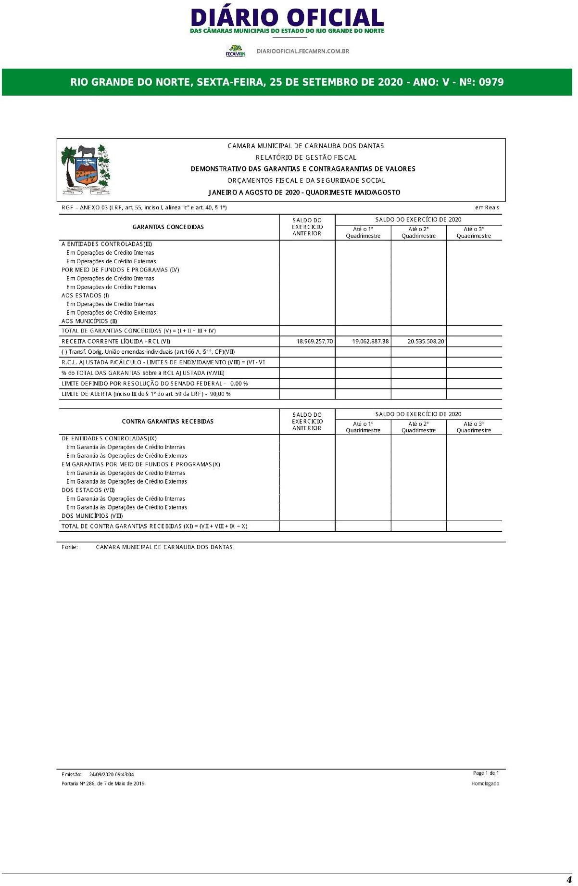

.

ãJñă!ë.,żi.!âí,ëi




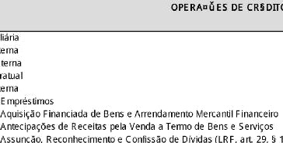
0,00
o,00
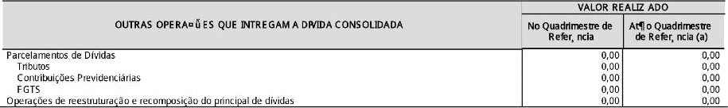
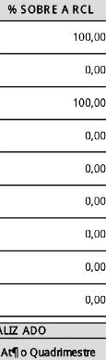
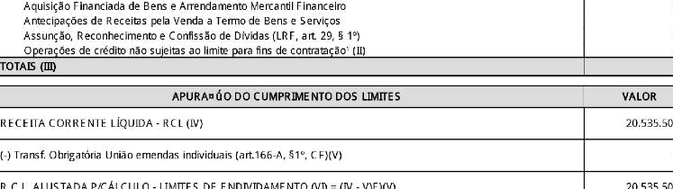
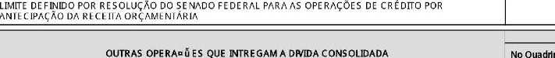
0,oo

.

ãJäïi!ë.,żi.iF!,ëà

R IO GRAN DE DO NORTE , 5EXTA -FEIRA, 25 DE SETE MB R 0 DE 20 20 - AN O: \/ - N°: 09 79

.

ãì.öïi!ë.,żi.iF!,ëà
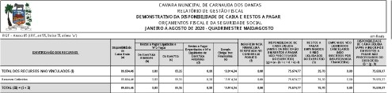
R IO GRAN DE DO NORTE , 5EXTA -FEIRA, 25 DE SETE MB R 0 DE 20 20 - AN O: \/ - N°: 09 79

7

.

ãJAà!i*.,Bi.iF-!,ài




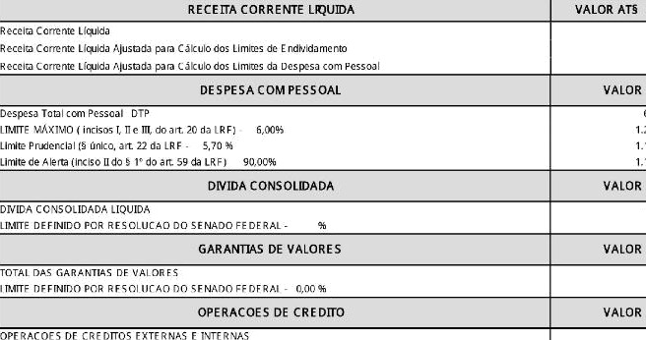
o on 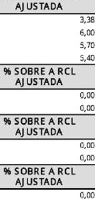
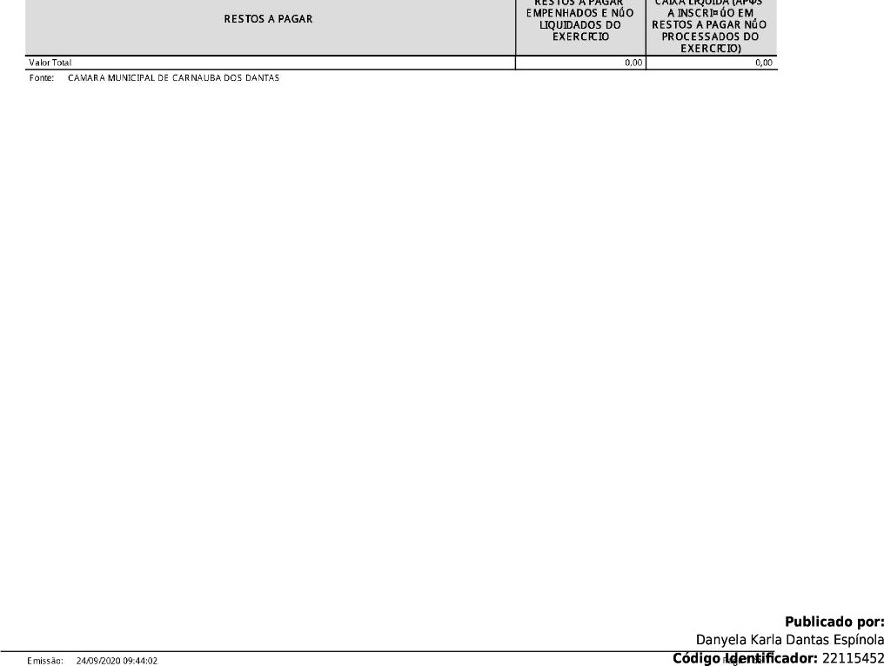

FICAP Federação das Câmaras PJunicipa is do RN - Rua ôa Saudade, 1877 - Lagoa Nova - Nata I/RN - Tel.: t84) 3211-0846

TRIBUN AL OE CONTAS DO EBTADO

SIAI

COMPROVANTE DE ENVIO DE DOCUMENTO S DE COMPROVAÇÃO DA PUBLICAÇÃO DO RREO
E/OU RGF
NÚMERO DO RECIBO'
43.2.10319
UNIDADE GESTORA' CÂMARA MUNICIPAL DE CARNAUBA DOS
DANTAS

PRINCIPAIS INFORMAÇÕES:
Espécie do Relatório: RGF - Relatório de Gestão Fiscal Período de Referência: 3º Quadrimestre
Ano de Referência: 2020
Ve iculo de Publicação: DIÁRIO OFICIAL DA FECAM/RN Data de Publicação: 27/01/2021
Número(s) da(s) Página(s):

Número da Edisão: Endereço Eletrônico:
1065
https://diariooficiaI.fecamm.com.br/versaoweb/286

INFOR MAÇÕES SOBRE O GESTOR RESPONSÁVE L:
Nome: MARLI DE MEDEIROS DANTAS
CPF: 82930996404

DOCUMENTAÇÃO COMPROBATÓRI A ANEXADA:
Nome do Arquivo Anexado' PUBLICAÇ ÃO DO 3º QUADRIMESTRE.pdf Código Validador: 971BAD1B16C6C5F0C4E89B8DB7DD577F

INFORMAÇÕES SOBRE A REMESSA:
Data e Hora de envio' 28/01/2021 11:21 '05
Enviada por: MARLI DE MEDEIROS DANTAS (CPF: 82930996404)

Importante:
Este Recibo oomprova que houve o envio de um Comprovan le de Publicação do Relatório Resumido da Execução Orçamen tària - RREO ou do Relatório de Gestão Fiscal — RGF no período de publicação acima especí ficado. Portanto, este documento não comprova situação de quitação da Unidade Jurisdicionada junto ao Tribunal de Contas do Eslado do Rio Grande do Norte — TCE/RN.

Tribunal de Contas do Estado do Rio Grande do Norte Protocolo de entrega de informações via internet
Número do Recibo: 43.2.10319
Data e hora da cri ação deste Documento: 28/01/2021 11:21:0 õ

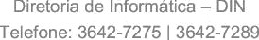

RELATÓRIO BALANÇO PATRIMONIAL
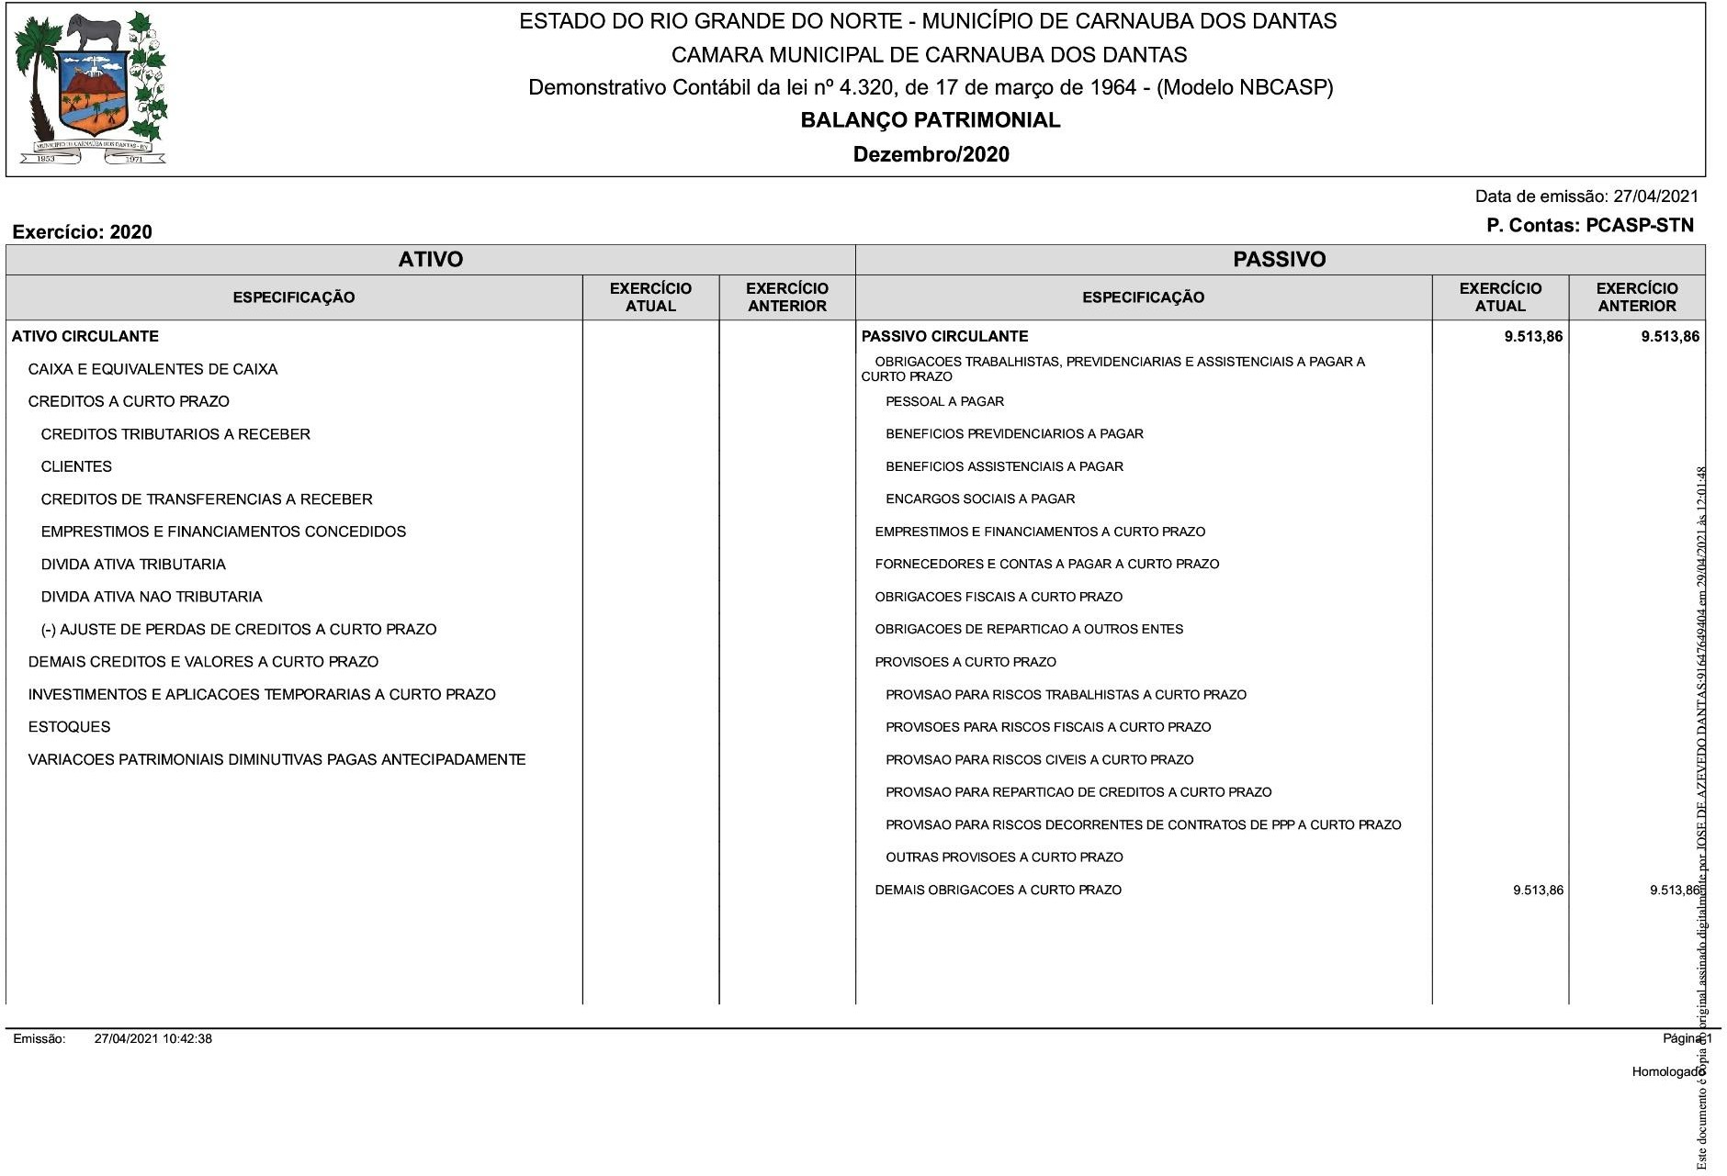


ESTADO DO RIO GRANDE DO NORTE - MUNIC ÍPIO DE CARNAUBA DOS DANTAS CAMARA MUNICIPAL DE CARNAUBA DOS DANTAS
Demonstrativo Contábil da lei n° 4.320, de 17 de março de 1964 - (Modelo NBCASP)
BALANÇO PATRIMONIAL
Dezembro/2020
Oala de emissão: 27/04/2021

A+vowAocecucAwiz
ATIVO REALI ZAVEL A LONGO PRAZO
UR6GT0SAL0UU0RRAZO-6ONSOUDA?A0
CREDITOS TRIBU TARIOS A RECE BER
EM FPESTIMOS E FINANCIA MENTOS CONC EDI DOS DIVIDA ATIVA THIB UTAHIA
D›vD AcvA nAom›Bu+AR›A
CR EDITOR PRE\/I DENCIARIO'2 DO RPS
(-) AJUSTE DE PERDAS DE CREDITOS A LONGO P tAZO DEMAIS CRE DlTO'2 E VALORES A LONGO FPAZO
INVEST1MEN DOS E APLICACOES TEMPORAR1AS A LONGO PFtAZO E'2TOQUES
VARIAC OES PATRI MONIAIg DIMIN UTIVAg PAGAS ANTECIPADAMENTE INVESTIMENTOS
PARTICIPACOES PERMANE NTES
PACOES AVALIADAS PELO M ETODO DE EQU IVALENCIA
A
PARJÍCI PACOES AVALIA DAS PELO METODO DE CUSTO

447.613,66

143.32fi,17 PA9SIVO NÃO CIRCULANTE
O B R! WCOES TRABA LH TIRAS. PREV D EN C! ARTA E AO ST STENC!AT 0 A PAGAR A

aum iuO e A VswosAi ue n
FORN E CE DORE S E CONTAS A PAGAR A LONGO PRAZO

OBR!GACOEi2 F Ii2CAI 0 A LOn GO PRAZO

PROVISAO PARA RISCOS TRABVHIS DAS A LONGO PRAZO
eRO sosswAiav icAseRz ozwsmw sAiowsowmo
PBO'd SAO PARA RISCOS FIS CAIS A LOMGO PBAZO

P Oy SAO PARA R!SCOi2 CIyE!S A LONGO DO

PA OU SAO PARA RE PARTICAO DE CRE DITOS A LONGO PRAZO

PRO'dSAO PARA RISCOS DECORR E NIS DE CONTRATOS DE PPP A LONGO PRAZO
oummovsoasàrouuomwo
O EMB!S OBR!GACOES A LONGO RRAZO

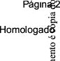
Em issão
27f0df2O21 4 0 42 38

ESTADO DO RIO GRANDE DO NORTE - MUNIC ÍPIO DE CARNAUBA DOS DANTAS CAMARA MUNICIPAL DE CARNAUBA DOS DANTAS
Demonstrativo Contábil da lei n° 4.320, de 17 de março de 1964 - (Modelo NBCASP)
BALANÇO PATRIMONIAL
Dezembro/2020
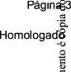
Oala de emissão: 27/04/2021
INVESTIMENTO
IMOBILIZADO | 147.613,66 | 143.321,17
BEU6MOWIS | 119.107,63 | 86.601,03
BENS IMOVEIS | 63.66 ,22 | 63.664 ,22
(-) DEPRECIACAO, EXAUSTAO E AMORTE ZACAO ACUMU LADAS  p)DnRRecAcAoAcuuurAD -ennsvovms | -35.155,19 | -6.941,88  -6 94J ,88
(-) DEFPEC IACAO ACUMULADA BENS IMOVEIS

REF U LTADO DIFER! DO

TOTAL DO PAWIVO
PATRIMONIO LIQUIDO
 | ATUAL
PATRIMONIO SO IAL E CARNAL SOCIAL  AD!A NPA MENTO PA RA FUTURO AUM E NTO OE CA RUA L  AJ USTES DE AVAL!ACAO PATR TMON A L  RESULTADOS ACUMU LADOS  nm oooosüecco RsuwAuooz>szüo VumoRx  OUTRO O REi2uLTADO0 |  | 133 807.3/

Emissão 27f0df2O21 4 0 42 38
PROPRIEDADES PARA INVESTIMENTO INVEST MENTO'2 DO RE'RS DE LONGO PRAZO
DEMAI8 INVE8 TÍMENTOS PERMANENTES
t-)DEPRECiAÇ O ACUMULADA DE PROPRIEDADES PARA
INVESTIMENTO
(-)REDUÇAO AO VALOR RECUEERAVEL DE PARTICIPAÇOES
(-) REDUCAO AO VALOR RECUFE RAVE L DE IMOBILIZA DO
(-) REDUCAO AO VALOR RECUPERÁVEL DE IMOB ILIZA DO - BENS
(-) REDUCAO AO VALOR RECUPERÁVEL DE IMOB ILIZADO- BENS IMOVE IS
INTANGÍVEL SOFTWARES
MARCAS, DIREINOS E PATENTES INDU'2TRIAIS DIREITO DE USO DE IMOVEIS
(/AMORTVCAOACUMUMDA
(-) AMORTIZACAO ACUMULADA - SOFTWARES
(-) AMORTIZACAO ACUMULADA- MARCAS, DIREINOS E PATENTES (-) AMORTIZACAO ACUMULADA DIREINO DE USO DE IMOVE II
(-) OUTRAS AMORTIZACOES ACUMULADAS

ESTADO DO RIO GRANDE DO NORTE - MUNIC ÍPIO DE CARNAUBA DOS DANTAS CAMARA MUNICIPAL DE CARNAUBA DOS DANTAS
Demonstrativo Contábil da lei n° 4.320, de 17 de março de 1964 - (Modelo NBCASP)
BALANÇO PATRIMONIAL
Dezembro/2020
Oala de emissão: 27/04/2021
(-) REDUCAO AO VALOR RECUPE RAVE L DE INTANG IVEL
soFJyy E UCA: AOVALOR RE UPERAVEL DE !’
’A ! - uARc•s,
USO' (-) REDUCAO AO VALOR RECUPERAVEL DE INTANGÍVEL - DIREITO DE

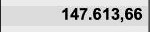
(-) OUTRAg REDUCOES AO VALOR RECUPERAVEL DE INTANGÍVEL
TOTAL
TOTAL DO PAR elHôNlO LIQUIDO
4W.32fi.4 7 TOTAL

ATIVO FINANCEIRO |  |  | PASSIVO FINANCEIRO
ATIVO PERMANENTE | 447.613,66 | 1W.32fi,17 | PAR SIVO WRMANENTE
Compensacao
ESPECIFICAÇAO  9aldo dos Atos Potenciais Ativos | EMERC ÍCIO  ATUAL | ETERC ÍCIO  ANTERIOR | ESPECIFICAÇAO  Saldo dos Atos Potenciais Passivos | M ERC ÍCIO MERCÍCIO  ATUAL ANTERIOR
EXECUCAO DE GARANTIAS E CONTRA GARAN TIAS RECEBIDAS  EXECUCAO DE DIREITOS CONVENIADOS E OUTROS INSTRUMENDOS CONGENERES  EXECUCAO DE DIREITOS CONTRATUAIS EXECUCAO DE OUTROS ATOS POTENCIAI5 ATIVOS | ENEMUCAO DE GARANTIAS E CONTRAGARANTIAS ÜONCE DIDAS  EXECUCAO DE OBRIGACOES CONVENIADAS E OUTROS INSTRUMENTOS  CONGENERES  EXECUCAO DE OBRIGACOES CONTRATUAIS EXECUCAO DE OUTROS ATOS POTENCIAII2 PAR SIVOS |  |  | 63.649,67 161.753,1
TOTAL | TOTAL |  |  | 63.649,67
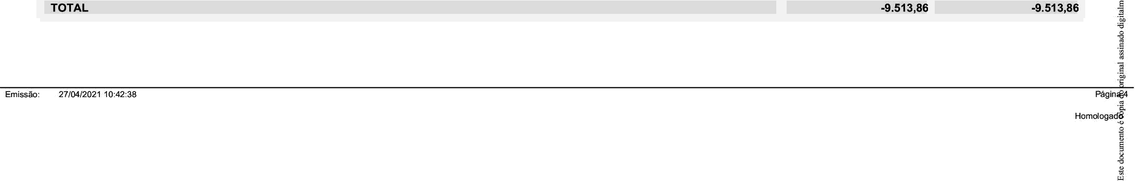
DEMONSTRATIVO DO SUPERAVIT/DEFICIT FINANCEIRO APURADO NO BALANÇO PATRIMONIAL
DESTINAÇAO DE RECURSOS | SUPERÁVIT / DEFICIT  FINANCEIRO EM 2020 | SU gERAVIT / DEFICIT  FINANCEIRO EM 2019
ORDINÁRIA
10010000 - Recursos Ordinarios | -9.613,86 | -9.613,B6

ESTADO DO RIO GRANDE DO NORTE - MUNIC ÍPIO DE CARNAUBA DOS DANTAS CAMARA MUNICIPAL DE CARNAUBA DOS DANTAS
Demonstrativo Contábil da lei n° 4.320, de 17 de março de 1964 - (Modelo NBCASP)
BALANÇO PATRIMONIAL
Dezembro/2020
Oala de emissão: 27/04/2021

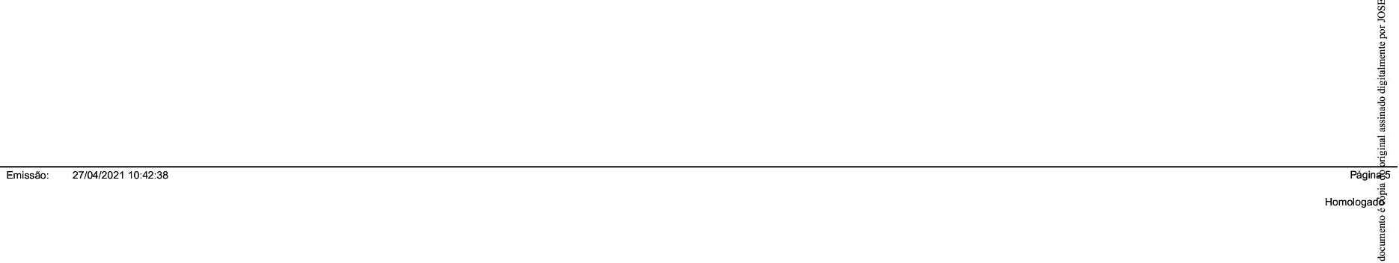

DESEMPENHO CONTAS DE GESTÃO

